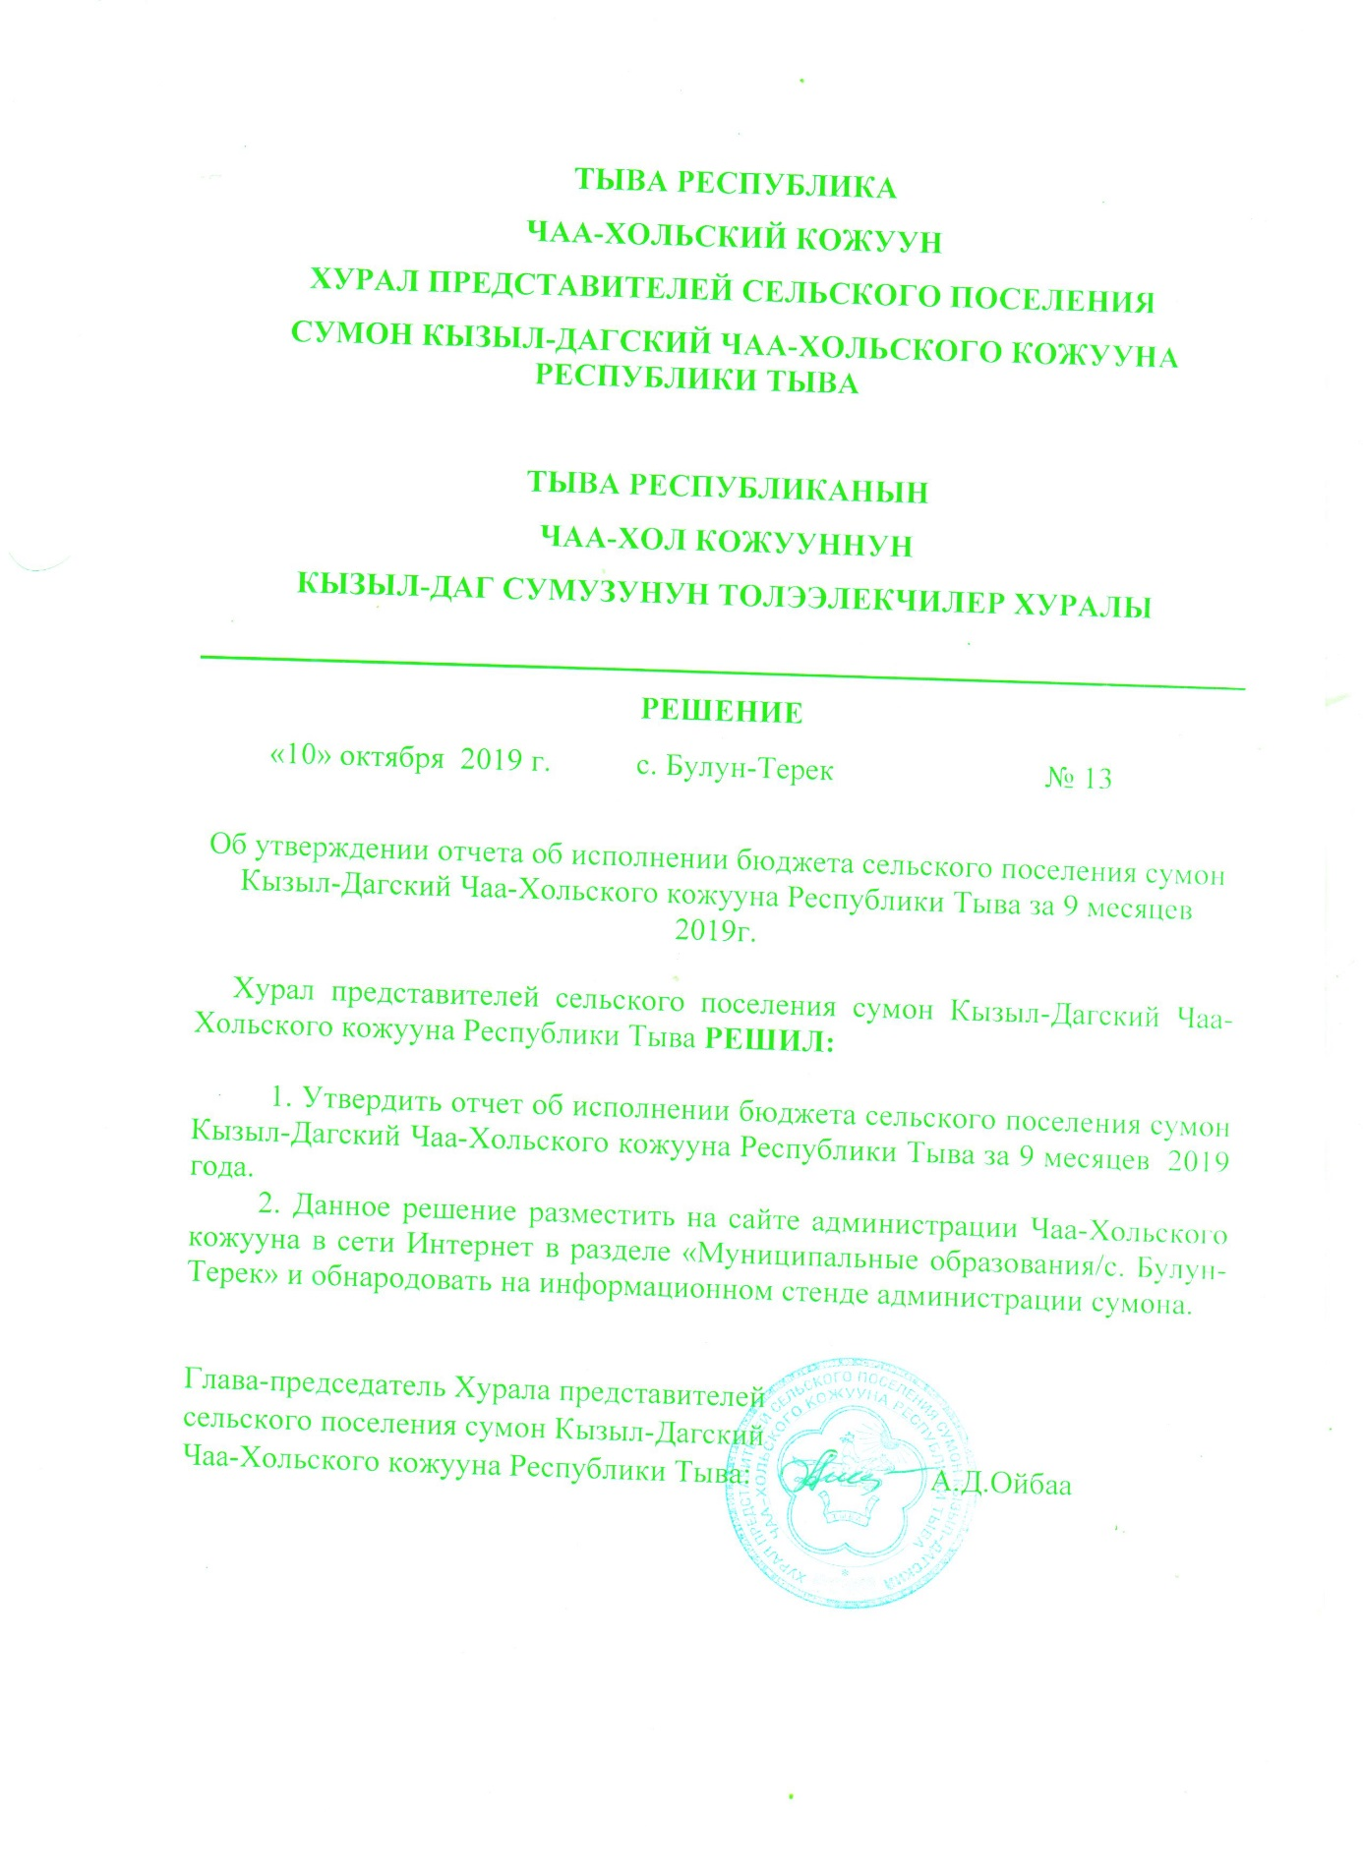

ТЫВА РЕСПУБЛИКА
ЧАА-ХОЛЬСКИЙ КОЖУУН
ХУРАЛ ПРЕДСТАВИТЕЛЕЙ СЕЛЬСКОГО ПОСЕЛЕНИЯ
СУМОН КЫЗЫЛ-ДАГСКИЙ ЧАА-ХОЛЬСКОГО КОЖУУНА РЕСПУБЛИКИ ТЫВА

ТЫВА РЕСПУБЛИКАНЫН
ЧАА-ХОЛ КОЖУУННУН
КЫЗЫЛ-ДАГ СУМУЗУНУН ТОЛЭЭЛЕКЧИЛЕР ХУРАЛЫ

РЕШЕНИЕ
«10» октября 2019 г. с. Булун-Терек № 13

Об утверждении отчета об исполнении бюджета сельского поселения сумон Кызыл-Дагский Чаа-Хольского кожууна Республики Тыва за 9 месяцев 2019г.

Хурал представителей сельского поселения сумон Кызыл-Дагский Чаа-Хольского кожууна Республики Тыва РЕШИЛ:

1. Утвердить отчет об исполнении бюджета сельского поселения сумон Кызыл-Дагский Чаа-Хольского кожууна Республики Тыва за 9 месяцев 2019 года.
2. Данное решение разместить на сайте администрации Чаа-Хольского кожууна в сети Интернет в разделе «Муниципальные образования/с. Булун-Терек» и обнародовать на информационном стенде администрации сумона.

Глава-председатель Хурала представителей
сельского поселения сумон Кызыл-Дагский
Чаа-Хольского кожууна Республики Тыва: А.Д.Ойбаа

Приложение 1
ИСПОЛНЕНИЕ ИСТОЧНИКОВ ВНУТРЕННЕГО ФИНАНСИРОВАНИЯ ДЕФИЦИТА
БЮДЖЕТА АДМИНИСТПРАЦИИ СЕЛЬСКОГО ПОСЕЛЕНИЯ СУМОН КЫЗЫЛ-ДАГСКИЙ
 |  | ЧАА-ХОЛЬСКОГО КОЖУУНА РЕСПУБЛИКИ ТЫВА
на 01.10. 2019г.
 |  |  | (в тыс. руб.)
 | Код | Наименование | 2019 | изменения | с изм 2019
 | 01 02 00 00 00 0000 000 | Кредиты кредитных организаций в валюте Российской Федерации | 0 | 0 | 0
 | 01 02 00 00 10 0000 710 | Получение кредитов от кредитных организаций бюджетами сельских поселений в валюте Российцской Федерации | 0 | 0 | 0
 | 01 02 00 00 10 0000 810 | Погашение кредитов от кредитных организаций бюджетами сельских поселений в валюте Российской Федерации | 0 | 0 | 0
 | 01 05 00 00 00 0000 000 | Изменение остатков на счетах бюджета | 0 | 0 | -43,3
 |  | ВСЕГО: | 0 | 0 | -43,3

 |  | Приложение № 2
Исполнение доходов бюджета Администрации сельского поселения
 | сумон Кызыл-Дагский Чаа-Хольского кожууна
на 01.10. 2019г.
 |  |  | (в тыс. руб.)
 | Код бюджетной классификации | Наименование доходов | сумма на год | исп 9 мес | % исп
 | 000 1 00 00000 00 0000 000 | налоговые и неналоговые доходы | 191 | 154,2 | 81%
 | 000 1 01 00000 00 0000 000 | налоги на прибыль | 52 | 42,6 | 82%
 | 182 1 01 02021 01 0000 110 | Налог на физических лиц с доходов, облагаемых по налоговой ставке, установленной п.1. ст.224 НК РФ, за исключением доходов, полученных физическими лицами, зарегистрированными в качестве индивидуальных предпринимателей, частных нотариусов и других лиц, занимающихся частной практикой | 52 | 42,6 | 82%
 | 000 1 05 00000 00 0000 000 | НАЛОГИ НА СОВОКУПНЫЙ ДОХОД | 1 | 0,3 | 30%
 | 182 1 05 03010 01 0000 110 | Единый сельскохозяйственный налог | 1 | 0,3 | 30%
 | 000 1 06 00000 00 0000 000 | НАЛОГИ НА ИМУЩЕСТВО | 99 | 84,3 | 85%
 | 000 1 06 01000 00 0000 000 | Налог на имущество физических лиц | 43 | 17,3 | 40%
 | 182 1 06 01030 10 0000 110 | Налог на физических лиц с доходов, облагаемых по налоговой ставке, установленной п.1. ст.224 НК РФ, за исключением доходов, полученных физическими лицами, зарегистрированными в качестве индивидуальных предпринимателей, частных нотариусов и других лиц, занимающихся частной практикой | 43 | 17,3 | 40%
 | 000 1 06 06000 00 0000 000 |  | 56 | 67 | 120%
 | 182 1 06 06033 10 0000 110 | Земельный налог, взимаемый по ставкам, установленным в соответствии с подпунктом 1 пункта 1 статьи 394 Налогового кодекса Российской Федерации и применяемым к объектам налогообложения, расположенным в границах сельских поселений | 23 | 49,8 | 217%
 | 182 1 06 06043 10 0000 110 | Земельный налог, взимаемый по ставкам, установленным в соответствии с подпунктом 1 пункта 1 статьи 394 Налогового кодекса Российской Федерации и применяемым к объектам налогообложения, расположенным в границах сельских поселений | 33 | 17,2 | 52%
 | 000 1 13 00000 00 0000 000 | ДОХОДЫ ОТ ОКАЗАНИЯ ПЛАТНЫХ УСЛУГ | 9 | 7 | 78%
 | 976 1 13 01995 10 0000 130 | Прочие доходы от оказания платных услуг (работ) получающих средств | 9 | 7 | 78%
 | 000 1 17 00000 00 0000 000 | ПРОЧИЕ НЕНАЛОГОВЫЕ ДОХОДЫ | 30 | 20 | 67%
 | 976 1 17 14030 10 0000 150 | Средства самообложения граждан, зачисляемые в бюджеты сельских поселений | 30 | 20 | 67%
 | 000 2 00 00000 00 0000 150 | БЕЗВОЗМЕЗДНЫЕ ПОСТУПЛЕНИЯ | 3354,2 | 2415,8 | 72%
 | 976 2 02 15001 10 0000 150 | Дотации бюджетам сельских поселений на выравнивание бюджетной обеспеченности | 2660 | 2186 | 2760%
 | 976 2 02 15002 10 0000 150 | Дотации бюджетам сельских поселений на поддержку мер по обеспечению сбалансированности бюджетов | 514,8 | 100 | 19%
 | 976 2 02 49999 10 0000 150 | Прочие субсидии бюджетам сельских поселений | 30,4 | 29,4 | 97%
 |  | Субвенции из реп. Фонда компенсации РТ в т.ч. | 149 | 100,4 | 68%
 | 976 2 02 35118 10 0000 150 | Субвенции бюджетам сельских поселений на осуществление первичного воинского учета на территориях, где отсутствуют военные комиссариаты | 148 | 100,4 | 68%
 | 976 2 02 03024 10 0000 150 | Субвенции бюджетам сельских поселений на выполнение передаваемых полномочий субъектов Российской федарации | 1 | 0 | 0%
 | 000 8 90 00000 00 0000 000 | Всего доходов | 3545,2 | 2570 | 72%

 |  |  |  | Приложение № 3
 | ИСПОЛНЕНИЕ
 | бюджетных ассигнований по разделам и подразделам,
 | целевым статьям и видам расходов на 01.10.2019г.
 |  |  |  |  | (тыс.рублей)
 | Наименование показателя | Рз | ПР | ЦСР | ВР | Сумма на год | Исп 9 мес | % исп
 | 1 | 2 | 3 | 4 | 5 | 7
 | Общегосударственные вопросы | 01 | 00 |  |  | 3141,6 | 2346,7 | 75%
 | Функционирование законодательных (представительных органов государственной власти и местного самоуправления | 01 | 03 |  |  | 187,2 | 140,4 | 75%
 | Руководство и управление в сфере установленных функций органов государственной власти | 01 | 03 | 79 5 00 00000 |  | 187,2 | 140,4 | 75%
 | Председатель законодательного (представительного) органа государственной власти | 01 | 03 | 79 5 00 00000 |  | 187,2 | 140,4 | 75%
 | Расходы на выплаты персоналу в целях обеспечения выполнения функций муниципальными органами,казенными учреждениями.органами управления государственными внебюджетными фондами | 01 | 03 | 79 5 00 00000 | 100 | 187,2 | 140,4 | 75%
 | Расходы на выплаты персоналу казенных учреждений | 01 | 03 | 79 5 00 00110 | 110 | 187,2 | 140,4 | 75%
 | Иные выплаты персоналу,за исключением фонда оплаты труда | 01 | 03 | 79 5 00 00110 | 123 | 187,2 | 140,4 | 75%
 | Функционирование органов исполнительной власти местных администраций | 01 | 04 |  |  | 2323,4 | 1740,3 | 75%
 | Руководство и управление в сфере установленных функций органов государственной власти | 01 | 04 |  |  | 2323,4 | 1740,3 | 75%
 | Центральный аппарат | 01 | 04 | 78 6 00 00000 |  | 2323,4 | 1740,3 | 48%
 | Расходы на выплаты персоналу в целях обеспечения выполнения функций муниципальными органами,казенными учреждениями.органами управления государственными внебюджетными фондами | 01 | 04 | 78 6 00 00110 | 100 | 2262,4 | 1699,4 | 75%
 | Расходы на выплаты персоналу казенных учреждений | 01 | 04 | 78 6 00 00110 | 110 | 2262,4 | 1699,4 | 75%
 | Фонд оплаты труда и страховые взносы | 01 | 04 | 78 6 00 00110 | 111 | 2262,4 | 1699,4 | 75%
 | Закупка товаров,работ и услуг для муниципальных нужд | 01 | 04 | 78 6 00 00190 | 200 | 20 | 7,4 | 37%
 | Иные закупки товаров,работ и услуг для муниципальных нужд | 01 | 04 | 78 6 00 00190 | 240 | 20 | 7,4 | 37%
 | Закупка товаров,работ и услуг в сфере информационно-коммуникационных услуг | 01 | 04 | 78 6 00 00190 | 242 | 20 | 7,4 | 37%
 | Прочая закупка товаров,работ и услуг для муиципальных нужд | 01 | 04 | 78 6 00 00190 | 244 | 0 | 0
 | Иные бюджетные ассигнования | 01 | 04 | 78 6 00 00190 | 800 | 41 | 33,5 | 82%
 | уплата налогов,сборов,обязательных платежей в бюджетную систему РФ, взносов и иных платежей | 01 | 04 | 78 6 00 00190 | 850 | 41 | 33,5 | 82%
 | Уплата налога на имущество организаций и земельного налога | 01 | 04 | 78 6 00 00190 | 851 | 29,3 | 27,8 | 95%
 | Уплата прочих налогов | 01 | 04 | 78 6 00 00190 | 852
 | Уплата иных платежей | 01 | 04 | 78 6 00 00190 | 853 | 11,7 | 5,7 | 49%
 | Глава местной администрации | 01 | 04 |  |  | 625 | 466 | 64%
 | Руководство и управление в сфере установленных функций органов государственной власти | 01 | 04 | 78 5 00 00000 |  | 625 | 466 | 64%
 | Выполнение функций органами местного самоуправления | 01 | 04 | 78 5 00 00000 |  | 625 | 466 | 75%
 | Расходы на выплаты персоналу в целях обеспечения выполнения функций муниципальными органами,казенными учреждениями.органами управления государственными внебюджетными фондами | 01 | 04 | 78 5 00 00000 | 100 | 625 | 466 | 75%
 | Расходы на выплаты персоналу казенных учреждений | 01 | 04 | 78 5 00 00110 | 110 | 625 | 466 | 75%
 | Фонд оплаты труда и страховые взносы | 01 | 04 | 78 5 00 00110 | 111 | 625 | 466 | 75%
 | Резервные фонды | 01 | 11 | 97 5 04 00000 | 800 | 5 | 0
 | Другие общегосударственные вопросы | 01 | 11 | 97 5 04 00000 | 870 | 5 | 0 | 0%
 | Субвенции на осуществление государственных полномочий по установлению запрета на розничную продажу алкогольной продукции | 01 | 13 | 97 0 00 76050 |  | 1 | 0 | 0%
 | Закупка товаров,работ и услуг для муниципальных нужд | 01 | 13 | 97 0 00 76050 | 200 | 1 | 0 | 0%
 | Иные закупки товаров,работ и услуг для муниципальных нужд | 01 | 13 | 97 0 00 76050 | 240 | 1 | 0 | 0%
 | Прочая закупка товаров,работ и услуг для муиципальных нужд | 01 | 13 | 97 0 00 76050 | 244 | 1 | 0 | 0%
 | Национальная оборона | 02 | 00 |  |  | 148 | 100,5 | 68%
 | Мобилизационная и вневойсковая подготовка | 02 | 03 | 99 9 00 51180 |  | 145,6 | 100,5 | 46%
 | Осуществление полномочий по первичному воинскому учету на территориях, где отсутствуют военные коммиссариаты | 02 | 03 | 99 9 00 51180 |  | 145,6 | 100,5 | 46%
 | Расходы на выплаты персоналу в целях обеспечения выполнения функций муниципальными органами,казенными учреждениями.органами управления государственными внебюджетными фондами | 02 | 03 | 99 9 00 51180 | 100 | 145,6 | 100,5 | 46%
 | Расходы на выплаты персоналу казенных учреждений | 02 | 03 | 99 9 00 51180 | 110 | 145,6 | 100,5 | 46%
 | Фонд оплаты труда и страховые взносы | 02 | 03 | 99 9 00 51180 | 111 | 145,6 | 100,5 | 46%
 | Закупка товаров,работ и услуг для муниципальных нужд | 02 | 03 | 99 9 00 51180 | 200 | 2,4 | 0 | 0%
 | Иные закупки товаров,работ и услуг для муниципальных нужд | 02 | 03 | 99 9 00 51180 | 240 | 2,4 | 0 | 0%
 | Прочая закупка товаров,работ и услуг для муиципальных нужд | 02 | 03 | 99 9 00 51180 | 244 | 2,4 | 0 | 0%
 | Национальная безопасность и правоохранительная деятельность | 03 | 00 |  |  | 5 | 5 | 100%
 | Защита населения и территории от чрезвычайных ситуаций природного и техногенного характера, гражданская оборона | 03 | 09 | 09 1 00 70160 |  | 5 | 5 | 100%
 | Предупреждение и ликвидация последствий чрезвычайных ситуаций и стихийных бедствий природного и техногенного характера | 03 | 09 | 09 1 00 70160 |  | 5 | 5 | 100%
 | Защита населения и территории от чрезвычайных ситуаций природного и техногенного характера, гражданская оборона | 03 | 09 | 09 1 00 70160 | 200 | 5 | 5 | 100%
 | Иные закупки товаров,работ и услуг для муниципальных нужд | 03 | 09 | 09 1 00 70160 | 240 | 5 | 5 | 100%
 | Прочая закупка товаров,работ и услуг для муиципальных нужд | 03 | 09 | 09 1 00 70160 | 244 | 5 | 5 | 100%
 | Национальная экономика | 04 | 00 |  |  | 283,9 | 132 | 47%
 | Закупка товаров,работ и услуг для муниципальных нужд | 04 | 12 | 78 6 00 00190 | 200 | 278,9 | 132 | 47%
 | Иные закупки товаров,работ и услуг для муниципальных нужд | 04 | 12 | 78 6 00 00190 | 240 | 278,9 | 132 | 47%
 | Закупка товаров,работ и услуг в сфере информационно-коммуникационных услуг | 04 | 12 | 78 6 00 00190 | 242 | 51,6 | 26,8 | 52%
 | Прочая закупка товаров,работ и услуг для муиципальных нужд | 04 | 12 | 78 6 00 00190 | 244 | 227,3 | 105,2 | 46%
 | Закупка товаров,работ и услуг для муниципальных нужд | 04 | 12 | 90 7 00 00190 | 200 | 5 | 0 | 0%
 | Иные закупки товаров,работ и услуг для муниципальных нужд | 04 | 12 | 90 7 00 00190 | 240 | 5 | 0 | 0%
 | Прочая закупка товаров,работ и услуг для муиципальных нужд | 04 | 12 | 90 7 00 00190 | 244 | 5 | 0 | 0%
 | Жилищно-коммунальное хозяйство | 05 | 00 |  |  | 10 | 5 | 0%
 | Благоустройство | 05 | 03 |  |  | 10 | 5 | 0
 | Закупка товаров,работ и услуг для муниципальных нужд | 05 | 03 | 60 0 07 01100 | 200 | 10 | 5 | 0
 | Закупка товаров,работ и услуг для муниципальных нужд | 05 | 03 | 60 0 07 01100 | 240 | 10 | 5 | 0
 | Прочая закупка товаров,работ и услуг для муиципальных нужд | 05 | 03 | 60 0 07 01100 | 244 | 10 | 5 | 50%
 | ИТОГО |  |  |  |  | 3588,5 | 2589,2 | 72%

